Самбо
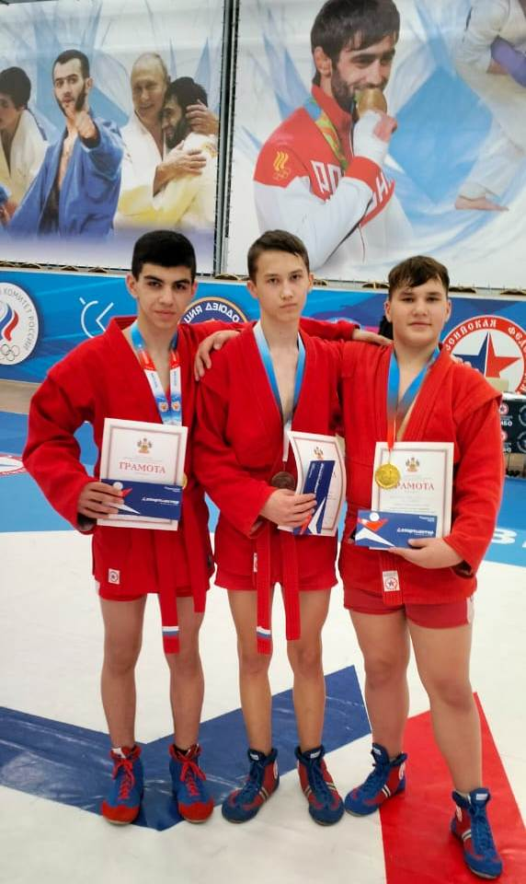
19-21 января в городе Армавир прошли в краевые соревнования по самбо среди юношей и девушек 2009-2011 ггр. В соревнованиях приняли участие более 200 спортсменов из Краснодарского края. Воспитанники СШ «Легион» заняли 3 призовых места.
I место в своей весовой категории заняли Ярослав Киричай (на фото справа) и Руслан Степанян (на фото слева).
III место в своей весовой категории занял Артем Антоненко (на фото в центре).
Тренирует спортсменов Виталий Владимирович Антоненко.

БОКС
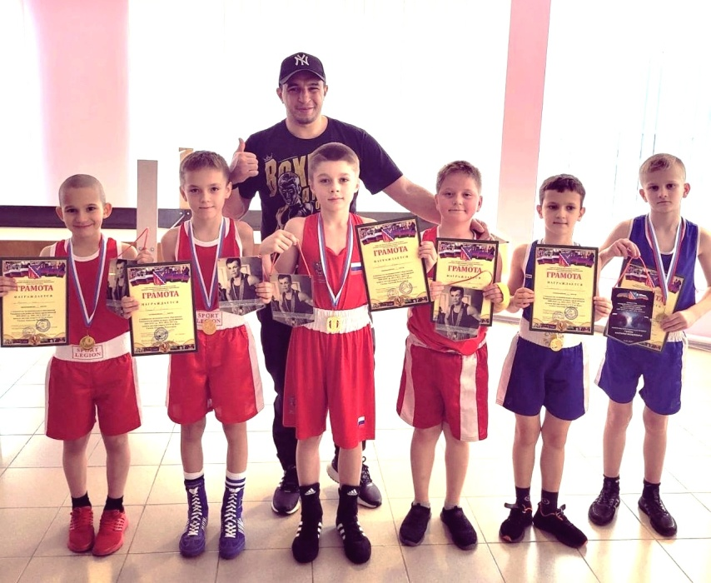
21 января в городе Тимашевске прошел турнир памяти мастера спорта СССР Гилева А.Я. среди юношей 2009-2010, 2011-2012, 2013-2014 г.г. Спортсмены спорт школы «Легион» заняли 11 первых мест. I место в своей весовой категории заняли: Хрипко Олег, Лысенко Михаил, Колпаков Роман , Грицан Егор, Елисеев Елисей , Гуторов Марк , Василенко Виктор, Айгубов Руслан, Лущик Андрей, Алещенко Артём, Швидкий Арсений . Тренируются спортсмены у Анастасова Гергия Македоновича.

